Javaslat a ÉRSEKURADALMI MAGTÁR

(Kalocsa, Eszperantó u.. Helyrajzi szám:1043/22. Műemléki törzsszám: 6800.

Hatályos védelem: 10918/1968)
Kalocsai Települési Értéktárba történő felvételéhez

Készítette:
Asbóth Miklós

………………………………
Kalocsa, 2013. november 29.
(P. H.)

I.
A JAVASLATTEVŐ ADATAI

1. A javaslatot benyújtó (személy/intézmény/szervezet/vállalkozás) neve: Asbóth Miklós

2. A javaslatot benyújtó személy vagy a kapcsolattartó személy adatai:
Név:
Levelezési cím: Asbóth Miklós
Telefonszám: 06/70/414-8583
E-mail cím: asbothmikloskalocsa@t-online.hu

II.
A NEMZETI ÉRTÉK ADATAI

1. A nemzeti érték megnevezése: Érsekuradalmi magtár

2. A nemzeti érték szakterületenkénti kategóriák szerinti besorolása
 | □ agrár- és élelmiszergazdaság | □ egészség és életmód |  épített környezet
 | □ ipari és műszaki megoldások | □ kulturális örökség | □ sport
 | □ természeti környezet | □ turizmus

3. A nemzeti érték fellelhetőségének helye Kalocsa, Eszperantó u.

4. Értéktár megnevezése, amelybe a nemzeti érték felvételét kezdeményezik
 |  települési | □ tájegységi | □ megyei | □ külhoni magyarság

5. A nemzeti érték rövid, szöveges bemutatása, egyedi jellemzőinek és történetének leírása. . Ld. a javaslat elején lévő részletes leírást.

6. Indoklás az értéktárba történő felvétel mellett: a Kalocsai Települési Értéktárba felvett Szakrális központ egyik jelentős műemlék épülete.

7. A nemzeti értékkel kapcsolatos információt megjelenítő források listája (bibliográfia, honlapok, multimédiás források)

BOZSÓ Ferenc
1971a Kalocsa építészeti emlékei. In: Katona István Társaság tanulmányai Kalocsáról. Szerk. Czajtányi István. Kalocsa. 294-307. p.
Térkép
1772 Planum archiepiscopalis civitatis Colocensis Affumptum & delineatum. In: conviczu archiepiscopali Batthyaniano. MDCCLXXII. In: Batthyány album. [A kalocsai piarista kollégium tanárai és diákjai által készített rajzok, térképek gyűjteménye a Kalocsai Főszékesegyházi Könyvtárban.]
VÁTI
2004a VÁTI Magyar Regionális Fejlesztési és Urbanisztikai Közhasznú Társaság. Kalocsa város Településszerkezeti terve. Örökségvédelmi hatástanulmány. Műemléki topográfia. Felelős tervező Havas Mária. TSZ.: 2774/2003-3.2.2.

8. A nemzeti érték hivatalos weboldalának címe:

III.
MELLÉKLETEK

1. Az értéktárba felvételre javasolt nemzeti érték fényképe vagy audiovizuális-dokumentációja

2. A Htv. 1. § (1) bekezdés j) pontjának való megfelelést valószínűsítő dokumentumok, támogató és ajánló levelek

3. A javaslathoz csatolt saját készítésű fényképek és filmek felhasználására vonatkozó hozzájáruló nyilatkozat

I. Melléklet

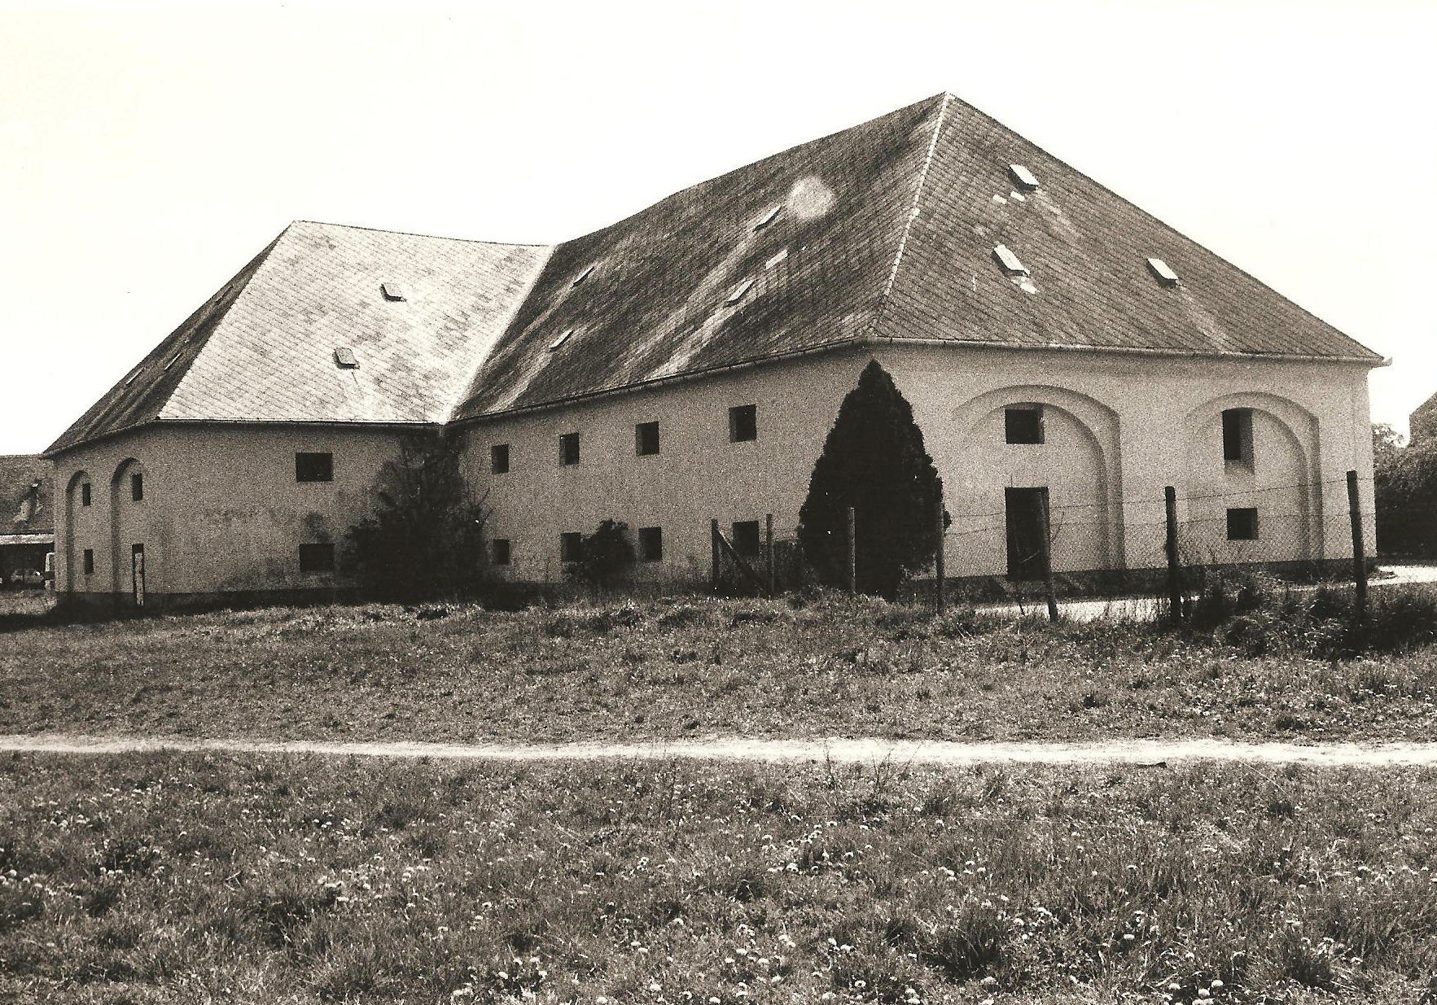

Magtárépület az ezredfordulón
(Kalocsa város településszerkezeti terve. Örökségvédelmi tanulmány. Műemléki topográfia. VÁTI 2004.)
Fotó Ökrös László 2003)

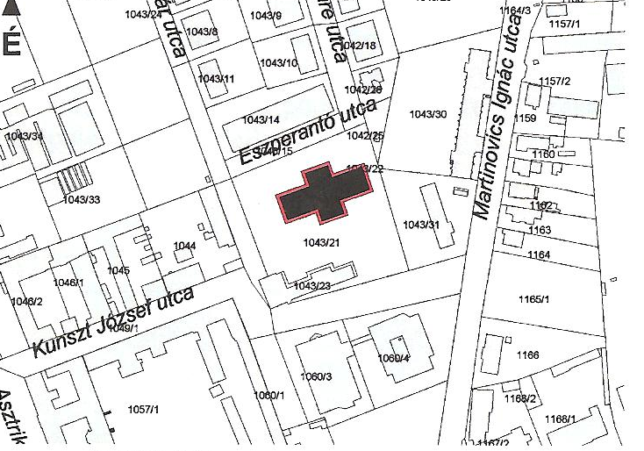

A magtár helyszínrajza
(Kalocsa város településszerkezeti terve
Örökségvédelmi tanulmány Műemléki topográfia. VÁTI 2004.)

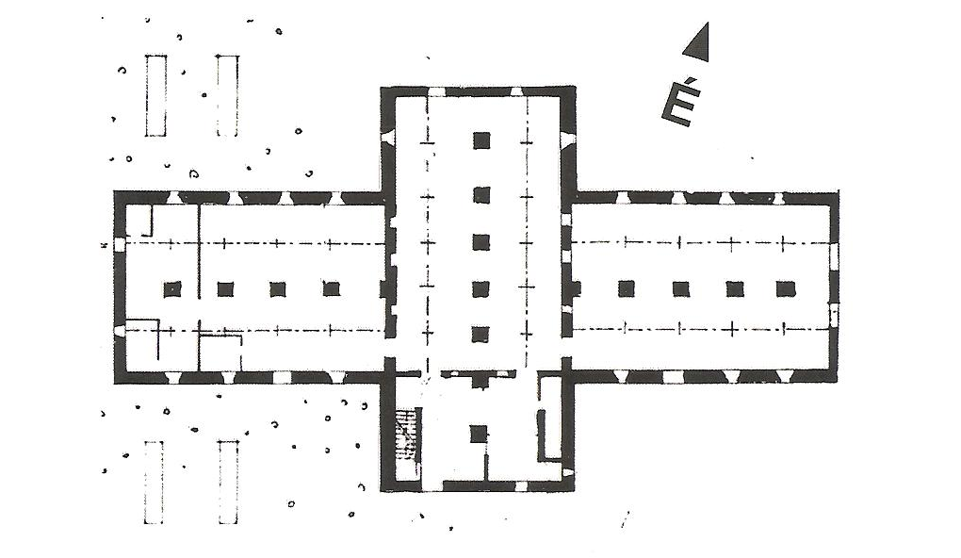

Alaprajz M 1:500
(Kalocsa város településszerkezeti terve
Örökségvédelmi tanulmány Műemléki topográfia. VÁTI 2004.)
II. Melléklet

Az épület jellemzői
Jellegzetes kereszt alaprajzú, többszintes magtárépület, amely a kalocsai érsekuradalom egykori központjában épült.
Épült a 18. század első harmadában, feltehetően Csáky Imre érseksége (1710-1732) idején, építtetője az érsekuradalom.
Összes beépített alapterülete 1095 m².
Befogadó képessége 150 vagon.
Eredeti funkciója: magtár.
Jelenlegi funkciója: raktár (a földszinten), az épület városi tulajdonban van.

A magtár építéstörténete és hasznosítása
Az érsekuradalom kalocsai központi gazdasága a Martinovics utca – Kunszt József utca – Érsekkert – Vajas által határolt területen volt. Ezen a területen épült fel, feltehetően Csáky Imre érseksége (1710-1732) alatt, a jellegzetes kereszt alaprajzú magtár. A város 1772-ben készült térképe már ábrázolja a nagy befogadó képességű (150 vagon) négyszintes magtárépületet, melynek összes beépített alapterülete 1.095 m². Az érsekuradalom államosítása után magtárat egy ideig a Kalocsai Állami Gazdaság használta, amelynek központja az egykori érsekuradalmi központ volt. Jelenleg használaton kívül van, illetve egy része raktárként szolgál. Emlékét a mai Martinovics utca 20. század eleji neve, a Magtár utca és a magtár mellett lévő mai Magtár utca őrzi.

Források:
BOZSÓ Ferenc
1971a Kalocsa építészeti emlékei. In: Katona István Társaság tanulmányai Kalocsáról. Szerk. Czajtányi István. Kalocsa. 294-307. p.
Térkép
1772 Planum archiepiscopalis civitatis Colocensis Affumptum & delineatum. In: conviczu archiepiscopali Batthyaniano. MDCCLXXII. In: Batthyány album. [A kalocsai piarista kollégium tanárai és diákjai által készített rajzok, térképek gyűjteménye a Kalocsai Főszékesegyházi Könyvtárban.]
VÁTI
2004a VÁTI Magyar Regionális Fejlesztési és Urbanisztikai Közhasznú Társaság. Kalocsa város Településszerkezeti terve. Örökségvédelmi hatástanulmány. Műemléki topográfia. Felelős tervező Havas Mária. TSZ.: 2774/2003-3.2.2.

VÁTI 2004a
Térkép 1772.
BOZSÓ Ferenc 1971a. 300.

